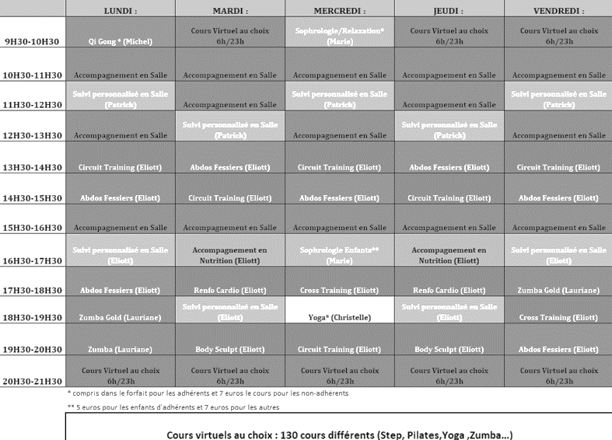

**CONDITIONS GENERALES DU CONTRAT D’ABONNEMENT *AIR’Fitness***

**1. PREAMBULE**

Les présentes Conditions Générales d’Abonnement (CGA) régissent les conditions de souscription et d’utilisation des différents abonnements. La signature des CGA par l’Abonné et le Payeur emporte acceptation sans réserve. Les Parties au Contrat d’Abonnement sont (1) l’Adhérent, qui bénéficie de l’Abonnement, (2) le Payeur, s’il est différent de l’Adhérent, qui est dans ce cas responsable du paiement de l’Abonnement et (3) la Société ***AIR ‘Fitness*** qui propose l’Abonnement.

**2. OBJET DU CONTRAT**

Après avoir pris connaissance des prestations proposées, l’Adhérent déclare souscrire un contrat d’abonnement ***AIR ‘Fitness*** nominatif et incessible l’autorisant à utiliser de 6h à 23h, 7 jours/7 les installations avec accès illimité dans le cadre du forfait de base comprenant : cardio-training, musculation, fitness et cours collectifs selon un prix et des modalités financières indiqués dans le contrat d’abonnement.

**3. PRESTATIONS**

Les abonnements ***AIR ‘Fitness*** permettent l’accès à l’ensemble des espaces sportifs de 6h à 23h, 7 jours/7, et tous les cours collectifs indiqués ci-dessous :

**4. CONDITIONS D’ACCES**

À la signature du présent contrat, l’adhérent reçoit une carte de membre personnalisée au moyen d’une photographie permettant de l’identifier à chaque présentation à l’entrée dans la salle ***AIR ‘Fitness*** : la présentation de la carte est OBLIGATOIRE.

Cette carte-membre sera nécessaire pour accéder à la salle ainsi qu’aux différentes prestations proposées. **Le Client ne saurait transférer à quiconque, à titre gratuit ou onéreux, de manière occasionnelle ou permanente, sa carte-membre personnelle et l’abonnement souscrit au titre du présent contrat**. La Société ***AIR ‘Fitness*** se réserve le droit de refuser l’accès à toute personne se présentant avec une carte-membre dont elle ne serait pas personnellement titulaire (photographie et/ou informations non conformes aux données enregistrées par la Société ***AIR’ Fitness*** sur son fichier clients).

**5. VESTIAIRES / DEPOT**

L’adhérent peut utiliser des casiers individuels à fermeture traditionnelle dont l’utilisation est limitée à la durée de la séance. En cas d’utilisation par L’adhérent d’un casier individuel à fermeture traditionnelle, il lui est expressément rappelé la recommandation de se pourvoir d’un cadenas personnel afin de pouvoir le fermer. Il est rappelé expressément à l’adhérent que les vestiaires ne font l’objet d’aucune surveillance spécifique. L’adhérent reconnaît ainsi avoir été parfaitement informé des risques encourus par le fait de placer des objets de valeur dans des vestiaires communs, ce qui en aucune façon ne peut être interprété comme étant un dépôt mais comme une location. Il est strictement interdit de laisser ses affaires personnelles à l’intérieur des casiers après avoir quitté la salle ***AIR’Fitness***, dans le cas contraire tout casier non libéré sera ouvert.

**6. REGLEMENT INTERIEUR / REGLES DE SECURITE ET HYGIENE**

L’adhérent déclare se conformer au règlement intérieur qui lui est remis, y adhérer sans restriction ni réserve et de respecter les consignes suivantes :

-L’accès à la salle ***AIR ’Fitness*** est réservé aux adhérents.

-Ne faire entrer personne pendant les heures de libre accès.

-Les reports pour cause de grossesse, accident, maladie etc.… ne peuvent dépasser une durée de 6 mois (sur présentation de certificat médical).

- Sauf autorisation expresse de la direction, la présence des enfants en-dessous de 16 ans est exclue dans l’enceinte de la salle des machines pour des raisons de sécurité,

-Interdiction de fumer à l’intérieur du club.

- le non-respect du règlement intérieur, le refus du paiement de l’adhésion, ou tout acte de malveillance volontaire (dégradation volontaire de matériel ou des locaux, volonté manifeste de perturber le bon déroulement des séances d’entraînement) peuvent déclencher une procédure d’exclusion, elle sera notifiée verbalement. Si récidive, l’exclusion est prononcée, le membre concerné est immédiatement exclu du club et sera remboursé s’il a payé l’intégralité de son abonnement, ou les prélèvements seront arrêtés en cas d’abonnement mensualisé. Le responsable de dégradations volontaires de matériels ou des locaux assumera seul les conséquences de ses actes (frais de remise en état des biens détériorés et éventuelles poursuites pénales à son encontre).

-Le port de vêtements adaptés et de chaussures de sport de salle spécifiques et exclusifs de toutes autres utilisations.

-L’emploi d’une serviette sur les appareils et tapis de sol.

-Nettoyer sa place et son matériel avant et après utilisation au moyen des produits de nettoyage prévus à cet effet. (Virucide)

-Ranger le matériel après utilisation.

-Interdiction de toucher aux TV.

-Chaque membre s’engage en cas d’accident dont il serait témoin à alerter immédiatement les secours.

-Ne pas poser de poids ou haltères sur les bancs.

-Bouteilles en verre interdites dans la salle.

-Décharger les machines après chaque utilisation.

-Les haltères se rangent sur le rack spécifique.

-

**7. ATTESTATION / CERTIFICAT MEDICAL**

L’adhérent déclare que sa constitution physique et son état de santé lui permettent de pratiquer le sport en général et plus particulièrement toutes les activités dispensées par la Société ***AIR ’Fitness,*** dont il reconnaît avoir une parfaite connaissance. L’adhérent s’engage à remettre obligatoirement au plus tard dans les 15 jours de la signature du contrat, un certificat médical d’aptitude ou de non contre-indication à la pratique desdites activités, qui devra être daté de moins de six mois. A défaut de cette justification, l’adhérent ne peut invoquer la résiliation du contrat en cas de maladie, d’infection congénitale ou acquise, de conséquence d’accident dont le diagnostic a été porté antérieurement à la signature du contrat.

**8. RESPONSABILITE CIVILE / DOMMAGE CORPOREL**

La Société **AIR’Fitness** est assurée pour les dommages engageant sa responsabilité civile et celle de son personnel conformément à l’article 37 de la Loi du 16 juillet 1984. Cette assurance a pour objet de garantir la société contre les conséquences pécuniaires de la responsabilité civile encourues au titre des dommages causés à autrui du fait de l’exploitation : dommages corporels, matériels, immatériels....

De son côté, l’adhérent est invité à souscrire une police d’assurance Responsabilité Civile personnelle, le couvrant de tous les dommages qu’il pourrait causer à des tiers, de son propre fait, pendant l’exercice des activités de la Société ***AIR’Fitness***. Conformément à l’article 38 de la Loi du 16 juillet 1984, la Société ***AIR’Fitness*** informe l’adhérent de l’intérêt à souscrire un contrat d’assurance de personne ayant pour objet de proposer des garanties susceptibles de réparer les atteintes à l’intégrité physique dont il pourrait être victime en cas de dommages corporels, et ce auprès de l’assureur de son choix.

**9. PRÉLÈVEMENTS MENSUELS**

Les cotisations sont payées anticipativement chaque mois par domiciliation européenne SEPA. La Société AIR’Fitness offre également la possibilité à ses membres de payer en une seule fois l’intégralité des frais pour l’ensemble de la période d’abonnement. Dans ce cas, aucune domiciliation européenne SEPA mensuelle ne sera exigée.

En cas de rejet de prélèvement de la part de la banque de l’adhérent (pour cause de provision insuffisante ou d’arrêt volontaire des prélèvements) la Société AIR’Fitness impute à chaque demande de prélèvement un montant supplémentaire de 12,00 € correspondant aux frais bancaires imputés à la société Air’Fitness.

En cas de non-paiement à l’échéance prévue, la Société AIR’Fitness fait intervenir une société de recouvrement qui est en charge de récupérer toutes les sommes dues immédiatement et quel que soit le mode de paiement prévu.

Lorsque la société Air’Fitness doit procéder de cette manière au recouvrement de sa créance, l’adhérent ne pourra plus utiliser les services et équipements de la société Air’Fitness jusqu’au paiement complet de toutes les sommes dues.

Toute cotisation sous forme de prélèvement mensuel est reconduite automatiquement sauf avis contraire de l’adhérent qui est contacté au préalable pour exprimer son souhait : un message lui est envoyé un mois avant la fin de son abonnement (mail ou sms) afin qu’il exprime son souhait de poursuivre ou d’arrêter.

**10. MODALITES DE RESILIATION**

La demande de résiliation à l’initiative du Membre, pour des causes de santé ou professionnelles ou de déménagement qui l’empêchent de bénéficier définitivement des prestations, est possible avec justificatif et **demande écrite envoyée en recommandé avec accusé de réception et avec un mois de préavis**, à la Société ***AIR’Fitness*** 4, rue Alsace Lorraine 62120 Aire-sur-la-Lys

Tout autre mode de résiliation que ceux mentionnés dans cet article est considéré comme une rupture de contrat abusive et illégitime.

**11. INFORMATIQUE, FICHIERS ET LIBERTÉS**

Les données concernant le Client sont destinées à la gestion de l’abonnement du Client par la Société AIR’Fitness. Conformément à la loi du 6 janvier 1978 modifiée « Informatique, Fichiers et Libertés », la Société ***AIR’Fitness*** pourra adresser au Client des offres sur ses services, sauf opposition de ce dernier. Dans ce cas, le Client lui adressera un courrier en ce sens. Conformément à la loi Informatique, Fichiers et libertés, le Client dispose d’un droit d’accès et de rectification relativement aux informations le concernant qu’il peut exercer à tout moment en s’adressant à la direction de : la Société ***AIR’Fitness*** 4, rue Alsace Lorraine 62120 Aire-sur-la-Lys

La société ***AIR’Fitness*** informe ses adhérents que, pour leur sécurité, la salle est sous vidéo surveillance.

Selon les articles L.211-3, L.616-1, R.616-1 du code de la consommation, le consommateur peut avoir recours à un médiateur de la consommation à la DIRECCTE Hauts de France, 70, rue Saint Sauveur - BP 30502 - 59022 Lille CEDEX, téléphone : 0 806 000 126

**12. HORAIRES D’OUVERTURE :**

Les salles Air’Fitness sont ouvertes de 6h à 23h 7jours/7, il est demandé aux adhérents de préparer leur sortie 15 minutes avant la fermeture automatique de 23h.

Les horaires de cours collectifs sont fixés pour une durée de 6 mois et peuvent être repositionnés dans le planning en fonction de la fréquentation.

**13. CARTE D’ADHESION**

Après son inscription, le Membre reçoit une carte de membre qui lui est allouée contre la somme de 10 €..

La perte ou le vol de la carte de membre doivent être signalés directement à la Société ***AIR’Fitness*** et la Société ***AIR’Fitness*** se verra dans l’obligation d’imputer 10€ pour la délivrance d’une nouvelle carte d’adhérent.

En signant vous acceptez les conditions générales du contrat abonnement et vous déclarez vous conformer au présent règlement intérieur, y adhérer sans restriction ni réserve et de le respecter.

J’atteste que j’ai bien été informé/e quant à la formule d’abonnement à laquelle je souscris, aux conditions de paiement et d’utilisation des infrastructures

NOM, DATE ET SIGNATURE DE L’ADHÉRENT